
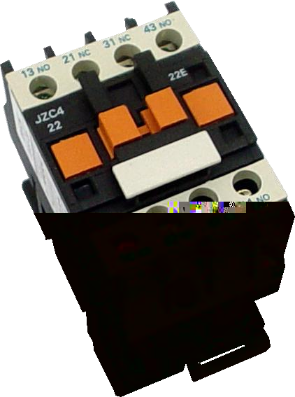
MATERIAIS ELÉTRICOS PARA AUTOMAÇÃO INDUSTRIAL EM BAIXA TENSÃO
Pag. 1
CONTATOR AUXILIAR
JZC4
Ficha técnica.
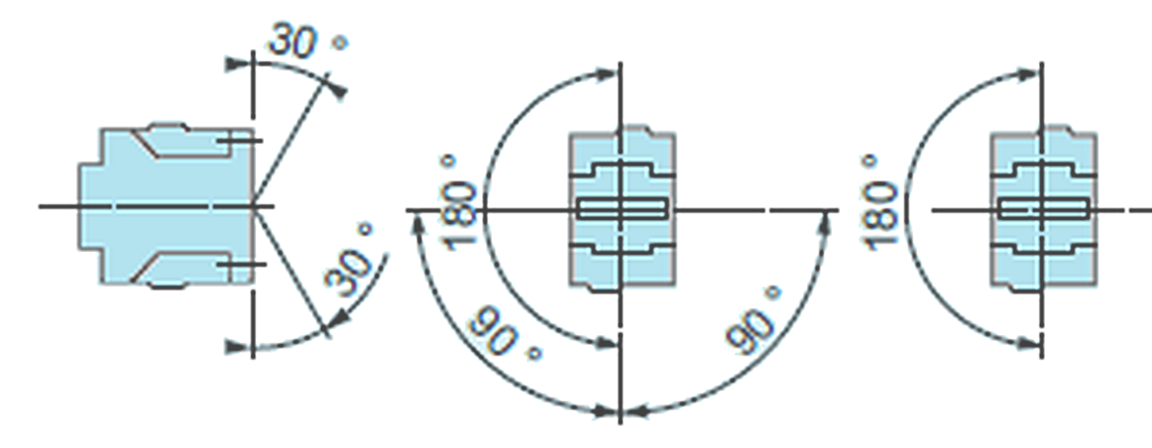
Contatores Auxiliares JZC4
Pag. 2
Generalidade
Os equipamentos e sistemas de automação convencional têm a lógica de tratamento de dados executadas por contatores
auxiliares e relés temporizados.
No esquema elétrico de controle, os contatores auxiliares asseguram a seleção dos circuitos, multiplicam o número de contatos
auxiliares, servem como interface para o controlador lógico (CLP), como também comandam uma bobina de grande consumo
para minimizar a queda de tensão do circuito de comando.
Características Técnicas Gerais
(CONTATORES AUXILIARES INSTANTÂNEOS)
Reservamos o direito de alterar as características e especificações sem prévio aviso.
Referências: |  | JZC4-22 | JZC4-31 | JZC4-40
Composição |  | 2NA+2NF | 3NA+1NF | 4NA
Corrente térmica convencional (T≤ 40°C) (Ith) |  | 10A
Conformidade às normas: |  | ABNT IEC / IEC 60947-1; IEC 947-5-1; VDE0660; BS 4794
Certificados |  | CE ; CCC
Tensão nominal de isolamento (Ui) |  | 660V
Tensão nominal suportável de impulso (Uimp) |  | 6kV
Tensão nominal de operação (Ue) |  | até 440V
Proteção contra toque |  | VDE 0106
Grau de proteção (ABNT NBR IEC / IEC 60529) |  | IP20
Grau de poluição |  | 3
Temperatura ambiente  (em torno do produto) | estocagem | - 50°C a +80°C
Temperatura ambiente  (em torno do produto) | funcionamento | - 5°C a + 55°C
Altitude máxima de emprego (sem correção) |  | 2000 m

Posição de funcionamento / montagem
(sem correção)

Fixação |  | Parafuso ou trilho DIN 35mm
Limites de frequência |  | 25 a 400Hz
Fusíveis máximo In (gG) |  | 10 A
Seção dos Condutores  (máxima) | Fio flexível s/ terminal (2 x) | 1...2,5 mm²
Seção dos Condutores  (máxima) | Fio flexível c/ terminal (2 x) | 1...2,5 mm²
Seção dos Condutores  (máxima) | Fio rígido (2 x) | 1...2,5 mm²
Torque (aperto) |  | 0,8 a 1,2 N.m.
Peso |  | 0,32 Kg
Características dos contatos auxiliares instantâneos
Corrente térmica convencional (T≤40°C) em AC1 (Ith) |  | 10A
Capacidade de comutação mínima | U mín. | 17 V
Capacidade de comutação mínima | I mín. | 5 mA
Capacidade nominal de fechamento (I eficaz) |  | 140 A
Corrente temporária admissível (T≤40°C) (máx1s) |  | 100 A
Vida elétrica (ciclos de manobras) |  | 1,2 x 10⁶
Vida mecânica (ciclos de manobras) |  | 12 x 10⁶
Corrente de emprego em 220V (AC-15) |  | 2 A
Resistência de Isolação |  | 10 MΩ
AC-15 Comando de cargas eletromagnéticas de eletroímã

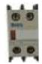
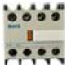
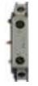
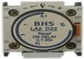
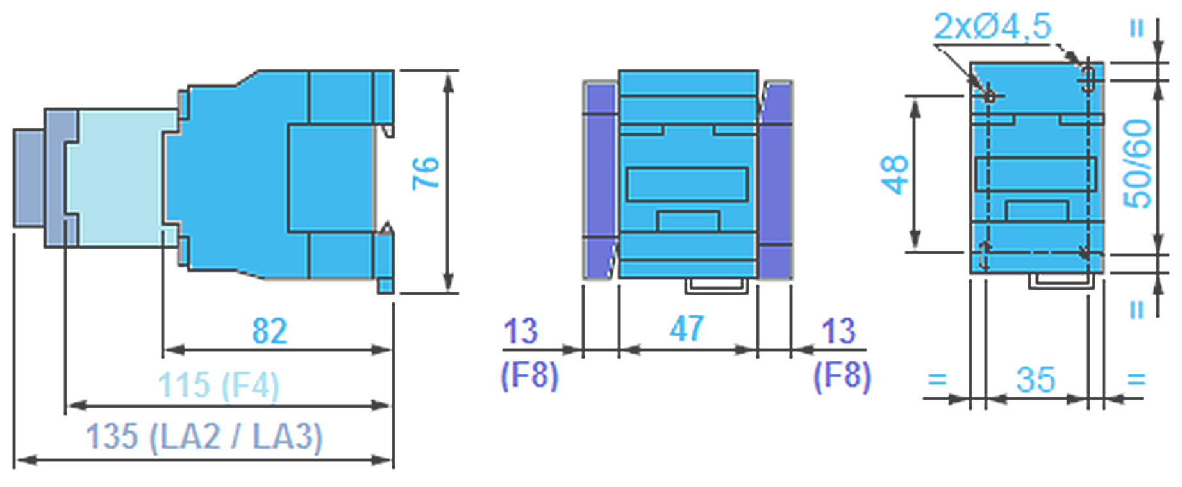
Contatores Auxiliares JZC4
Pag. 3
Acessórios
Dimensões
Reservamos o direito de alterar as características e especificações sem prévio aviso.
Características do comando
Tensão nominal de comando 50/60Hz; 60Hz | (Us) | 24, 42, 48, 110, 127, 220, 380 V c.a.
Limites da tensão de comando | Funcionamento | 85% a 110% de Us
Limites da tensão de comando | queda | 0,3 a 0,6 de Us
Consumo médio a Uc (20°C) | Chamada | 70 VA
Consumo médio a Uc (20°C) | Retenção | 8 VA
Tempos (médio) na energização | abertura | “NF” 6~20ms
Tempos (médio) na energização | fechamento | “NA” 12~22ms
Tempos (médio) na desenergização | abertura | “NA” 4~12ms
Tempos (médio) na desenergização | fechamento | “NF” 6~17ms

Bloco de Contatos Auxiliares Instantâneos | Composição: | Referências:
montagem Frontal | 1 NA + 1 NF | F4-11
montagem Frontal | 2 NA + 2 NF | F4-22
montagem Frontal | 3 NA + 1 NF | F4-31
montagem Frontal | 4 NA | F4-11
montagem Lateral | 1 NA + 1 NF | F8-11

Bloco de Contatos Auxiliares Temporizados |  | na "Energização" | na "Desenergização"
montagem Frontal | 1 NA + 1 NF | LA2-DT22 (0,1 a 30s)
montagem Frontal | 1 NA + 1 NF | LA2-DT24 (10 a 180s)
montagem Frontal | 1 NA + 1 NF |  | LA3-DR22 (0,1 a 30s)
montagem Frontal | 1 NA + 1 NF |  | LA3-DR24 (10 a 180s)

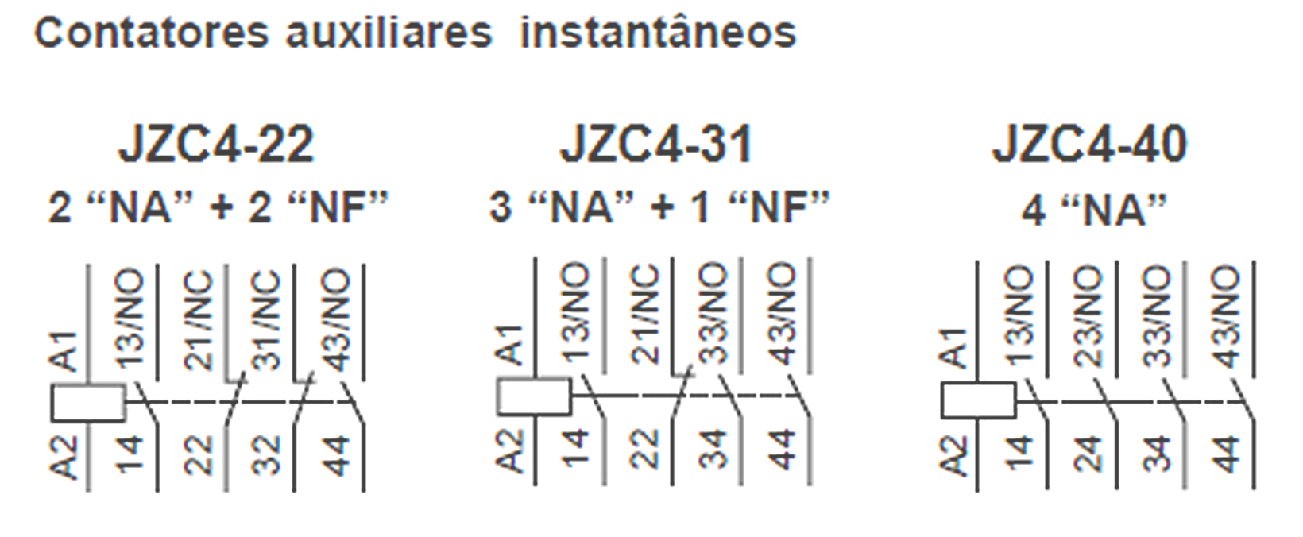
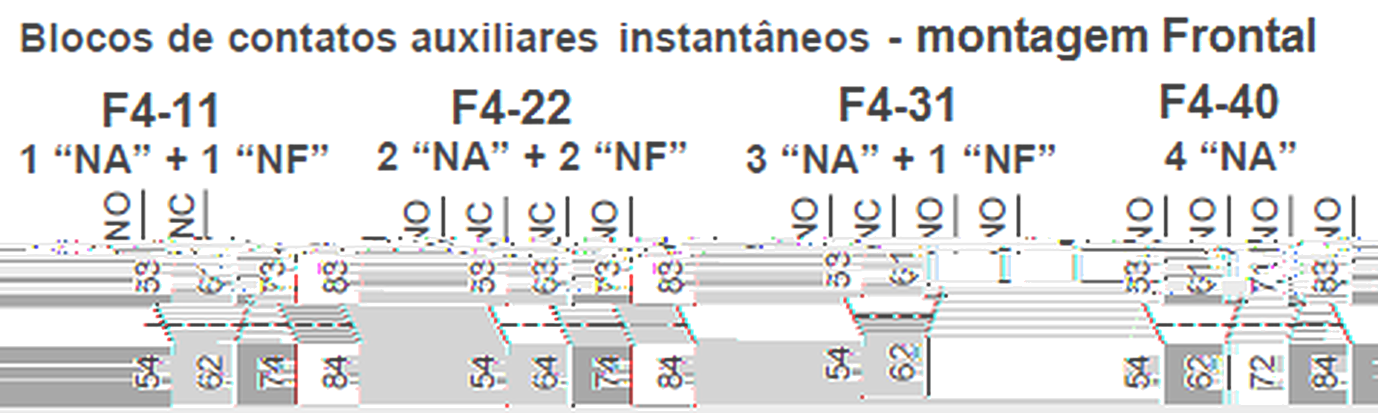
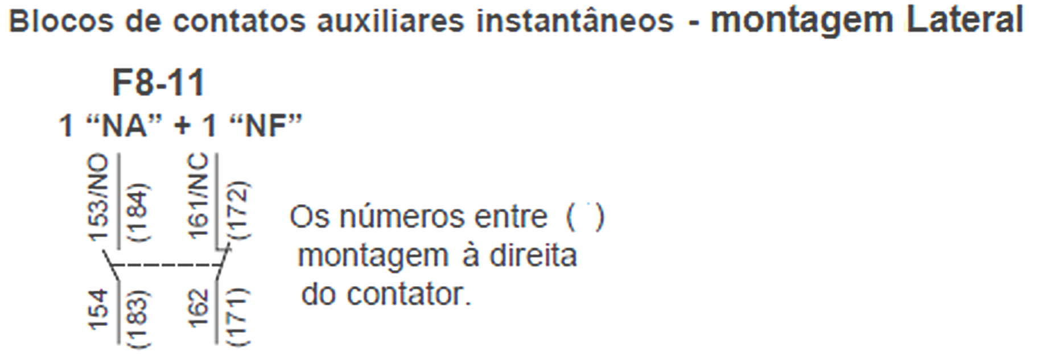
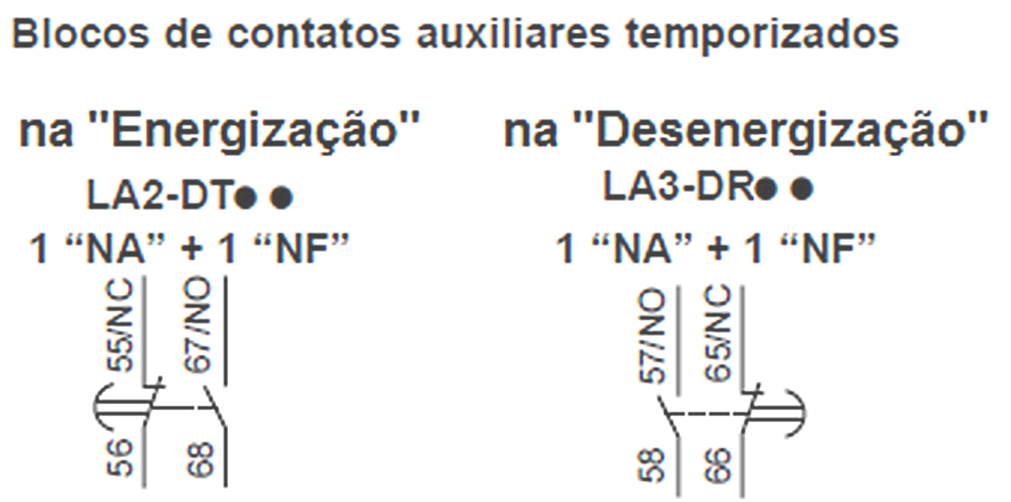
Contatores Auxiliares JZC4
Pag. 4
Esquemas
Reservamos o direito de alterar as características e especificações sem prévio aviso.
Garantia
O prazo de garantia contra defeitos de fabricação, devidamente comprovado, é de 12 (doze) meses a contar da data da nota fiscal de
faturamento; ou um período de 18 (dezoito) meses após a data gravada no aparelho. A garantia não abrangerá estragos e avarias
decorrentes de acidentes , instalações inadequadas ou ocorrências causadas por terceiros. A negligência, imperícia ou imprudência na
manutenção e uso impróprio ou inadequado como também a armazenagem inadequada não serão cobertos pela garantia.
A BHS não se responsabiliza por eventuais danos indiretos, perdas e danos, prejuízos e lucros cessantes decorrentes.
Contato Tel: (11) 2081-8168
WhatsApp / vendas: (11) 98324-0256 ; (11) 98368-0032
Email: comercial@bhseletronica.com.br
www.bhseletronica.com.br
JZC4_rev.jul2013

